HALFEN LD Luftspalt-Drehanker

Leviat

Eigenschaften

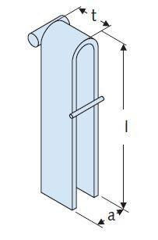

Produkt

Befestigungsanker

Werkstoff

Edelstahl

Höhe (mm)

21,00 - 31,00

Tiefe (mm)

22,00 - 35,00

Gewindeart

metrisch

Gewindemaß

M12, M16, M20

Schraubkopf

Sechskantkopf

Länge Einbaumaß (m)

0,04 - 0,14